LAB 1

**INTRODUCTION TO TIME SERIES**

**Data Time Series**

Data Time Series merupakan :

* Data yang dikumpulkan untuk satu entittas di beberapa titik waktu
* Sekumpulan variabel acak yang diindeks oleh waktu disebut proses stokastik
* Digunakan untuk menganalisis data suatu variabel dengan data masa lalunya
* Digunakan untuk menganalisis efek kausal antar variabel
* Digunakan untuk memprediksi atau meramalkan nilai masa depan dari suatu variable

**Pola Data Time Series**

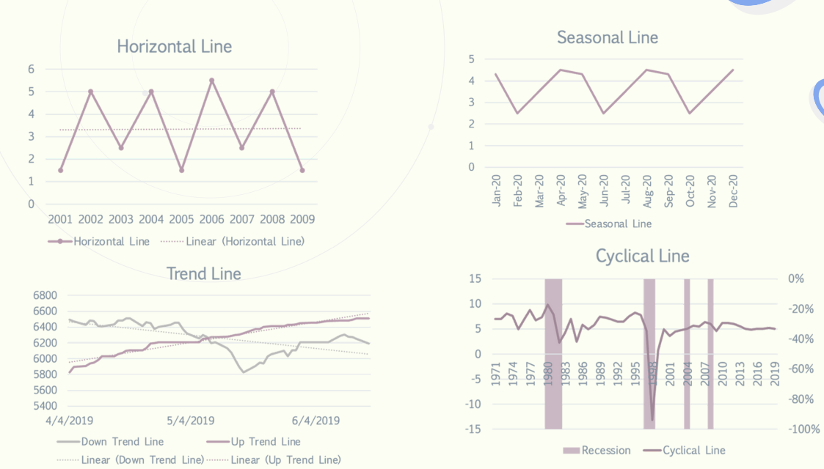

**Analisis Regresi pada Data Time Series**

1. **Model Statik**

* Perubahan variabel independen pada waktu t diyakini memiliki efek langsung pada variabel dependen
* Digunakan ketika tertarik untuk mengetahui tradeoff antara variabel dependen dan variabel independent

1. **Model Dinamis**

* Pengaruh satu variabel independen terhadap variabel dependen dijelaskan oleh time-lagnya
* Disebut juga sebagai Finite Distributed Lag (FDL) Model

**Model Analisis Regresi**

1. **Univariat**

* AE
* MA
* ARMA
* ARIMA

1. **Multivariat**

* ARCH / GARCH
* VAR
* VECM

**Tantangan dalam Menggunakan Time Series**

1. **Spurious Regression**

“Spurious regression adalah regresi yang memberikan bukti statistik yang menyimpang tentang hubungan linier antara variabel independen monstasioner”

* Cara Mendeteksi

1. Nilai t-statistic tinggi sehingga menolak hipotesis B=0 dan nilai R-Square tinggi meskipun tren kedua variabel tidak berhubungan sam sekali
2. Nilai Durbin Watson rendah sedangkan R-Square tinggi.
3. Mean onstan tetapi variansnya tidak konstran

* **Konsekuensi**

1. Tidak mencerminkan data populasi
2. Hasil regresinya salah
3. Hasil peramalan akan salah kesimpulan akan salah
4. Dua variabel yang seharusnya tidak terkait menjadi terkait

**Stationeritas**

“Keadaan dimana data-data time series sudah konstan terhadap waktu”

1. Keadaan dimana data-data time series sudah konstan terhadap waktu
2. Konstan dalam varians (kerapatan dari fluktuasi data konstan)



1. Konstan dalam kovarians (hubungan antara data periode sekarang dengan data periode lainnya konstan)



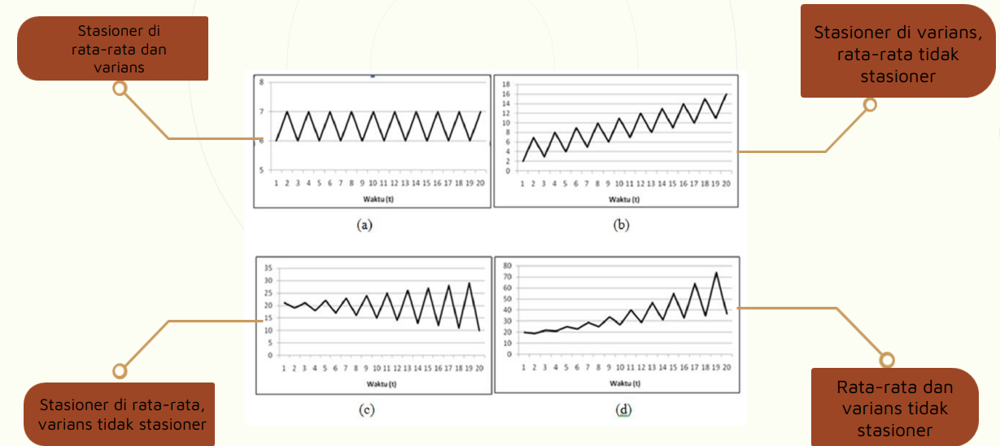

**Cara Mendeteksi Stasioneritas**

1. Menggunakan Grafik Biasa
2. Menggunakan grafik korelogram
3. Menguji dengan Augmented Dickey Fuller (ADF Test)
4. Menguji dengan Phillip-Perron (PP Test)

**Menggunakan Grafik Biasa**

1. Data tidak stasioner

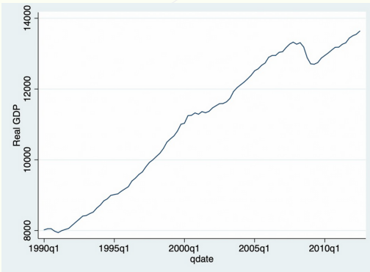

1. Data Stasioner

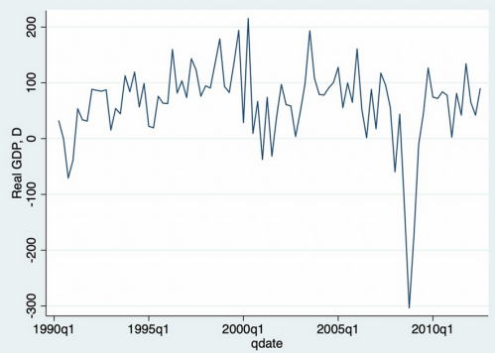

**Menggunakan ADF Test**

* **Hipotesis**

1. H0 : Variabel ……. Tidak Stasioner (Mengandung Unit Root)

Ha : Variabel ……. Stasioner (Tidak mengandung Unit Root)

* **Kriteria**

P. Value < α: Ho ditolak

P. Value > α: Ho tidak dapat ditolak

* **Kesimpulan**

Dengan tingkat signifikansi … (1%, 5%, 10%), dapat disimpulkan bahwa variabel … sudah stasioner di tingkat level/turunan pertama/turunan kedua

**Autocorrelation**

**“**Suatu keadaan dimana error periode sekarang (𝑢_𝑡) berkorelasi dengan error di periode sebelumnya (𝑢_(𝑡−1))”

“Autocorrelation terjadi jika nilai variabel masa lalu memiliki pengaruh terhadap nilai variabel di masa kini atau masa depan”

Konsekuensi :

1. Nilai t statistik, F statistik, dan Chi square ( χ² ) dari hasil regresi model tidak lagi valid
2. Hasil estimator tidak lagi BLUE sehingga nilai varians tiap variabel tidak lagi minimum

**Mendeteksi Autokorelasi**

***Durbin-Watson Test (DW Test)***

df = Jumlah variabel independent + 1

α = 1%, 5%, 10%

n = …

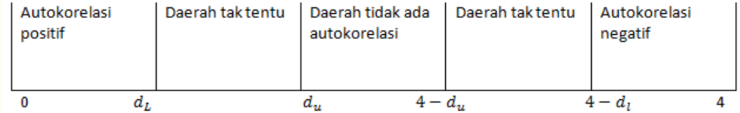

***Breusch-Godfrey Test***

**Hipotesis**

Ho: di dalam model tidak terdapat masalah otokorelasi

Ha: di dalam model terdapat masalah otokorelasi

**Kriteria**

Nilai probabilitas χ² < α (H0 ditolak)

Nilai probabilitas χ² > α (H0 tidak dapat ditolak)

**Kesmipulan**

Dengan tingkat signifikansi ... (1%, 5%, 10%), dapat disimpulkan bahwa terdapat/tidak terdapat masalah autokorelasi dalam model

LAB 2

**ARMA & White-Noise Process**

* ARMA/ARIMA sering juga disebut metode runtun waktu Box-Jenkins
* Metode teknik analisis data untuk meramalkan data time series dengan **menggunakan informasi dari seriesnya sendiri**, dengan kata lain model ARIMA menggunakan **nilai masa lalu dan sekarang** dari variabelnya sendiri untuk menghasilkan peramalan
* ARIMA dikategorikan sebagai metode **Univariat**
* Sangat baik ketepatannya untuk **peramalan jangka pendek**, sedangkan untuk peramalan jangka panjang ketepatan peramalannya kurang baik

**Pentingnya ARMA/ARIMA Forecasting**

* Melihat tren dan memprediksi kemungkinan yang terjadi di masa depan (to avoid losses)
* Mengetahui hubungan antar data yang disusun secara runut waktu
* Mengestimasi time delay/lags/kelamabanan dalam proses yang terjadi pada suatu peristiwa
* **ARMA/ARIMA Process**

“ARMA/ARIMA memiliki persamaan sendiri untuk menentukan model yang akan digunakan untuk Forecasting:”

* AR(p) (autoregressive of order p)
* MA(q) (moving average of order q)
* ARMA(p,q) (autoregressive moving average of order p,q)
* ARIMA(p,d,q) (autoregressive integrated moving average of order p,d,q)

1. **AR(p) (autoregressive of order p) Models**

“Model dimana nilai suatu variabel dalam satu periode berhubungan dengan nilai-nilainya pada periode sebelumnya.”

**Contoh :**

Contoh: jika kita mengamati realisasi GDP yang tinggi pada kuartal ini, kita berharap bahwa GDP pada beberapa kuartal ke depan juga tinggi/baik.

**Equation :**



Where, μ is a constant and γ_p is the coefficient for the lagged variable in time t-p

**Interpretasi :**



𝜇 = Tanpa adanya perubahan pada variable-variable lain dalam model, tingkat 𝑌 pada periode ... sampai periode.... adalah rata-rata sebesar ... per (periode) nya

𝛾𝑌_(𝑡−1) = Model ini menjelaskan apabila terdapat peningkatan pada variable 𝑌 sebesar 1 …. pada periode sebelumnya (𝑡−1) , maka akan (meningkatkan/menurunkan) variable 𝑌 saat ini sebesar ... , ceteris paribus.

1. **MA(q) (moving average of order q) Models**

“Memperhitungkan kemungkinan hubungan antara **variabel dan residual dari periode sebelumnya.**”

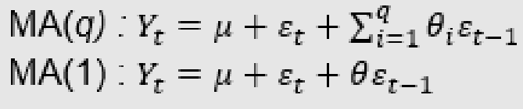**Equation :**

**Interpretasi :**

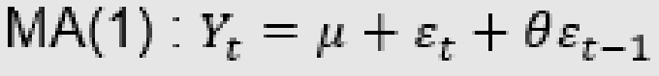

θε_(t-1)= Model ini menjelaskan apabila terdapat peningkatan pada error variable Y sebesar 1 … pada periode sebelumnya (t1) , maka akan (meningkatkan/menurunkan) variable Y saat ini sebesar ... , ceteris paribus.

1. **ARMA(p,q) (autoregressive moving average of order p,q) Models**

“Autoregressive moving average (ARMA) model, menggabungkan kedua istilah p autoregressive dan q Moving Average, juga disebut ARMA(p,q). In an ARMA model, it is perfectly permissible to allow p and/or q to be infinite.”

**Equation dan Interpretasi**



μ = Tanpa adanya perubahan pada variable-variable lain dalam model, tingkat Y pada periode ... sampai periode.... adalah rata-rata sebesar ... per (periode) nya

γY_(t-1) = Model ini menjelaskan apabila terdapat peningkatan pada variable Y sebesar 1 …. pada periode sebelumnya (t-1) , maka akan (meningkatkan/menurunkan) variable Y saat ini sebesar ... , ceteris paribus.

θε_(t-1)= Model ini menjelaskan apabila terdapat peningkatan pada error variable Y sebesar 1 … pada periode sebelumnya (t-1) , maka akan (meningkatkan/menurunkan) variable Y saat ini sebesar ... , ceteris paribus.

1. **ARIMA Model**

ARIMA terdiri dari model AR, MA, dan ARMA.

"Jika satu atau lebih akar karakteristik lebih besar dari atau sama dengan satu, deret {yt} dikatakan menjadi proses yang terintegrasi disebut sebagai model autoregressive integrated moving average (ARIMA) model” (Enders, 2014)

* **White Nose**

Sebuah deret {𝜀_𝑡} adalah proses white-noise jika setiap nilai dalam dalam deret tersebut memiliki rata-rata nol, varians konstan, dan tidak berkorelasi dengan semua realisasi lainnya.

**Hipotesis**

Ho: residu variabel white noise

Ha: residu variabel tidak white noise

**Kriteria**

p-value < α -> Ho ditolak -> residu MA(1) tidak white noise

p-value > α -> Ho tidak dapat ditolak -> residu MA(1) white noise

**Kesimpulan**

1. Ho ditolak -> Model persamaan … di tingkat (level/turunan pertama/turunan kedua) ini belum menggambarkan keadaan data yang sebenarnya
2. Ho tidak dapat ditolak -> Model persamaan … di tingkat (level/turunan pertama/turunan kedua) ini dapat menggambarkan keadaan data yang sebenarnya

**Tahapan Regresi ARMA**

1. Regress model ARMA
2. Predict residual model
3. Cek stasioneritas pada residual regresi
4. Pengecekan White noise pada residual hasil regresi
5. Membandingkan model yang paling baik jatuh pada model dengan ordo ke berapa dengan cara menatat hasil AIC, BIC, dan LogLikelihood

* AIC BIC Terkecil, LL terbesar

**Stationarity**

1. Pada kondisi sebenarnya, metode ARMA sering dihadapkan pada data (variabel) yang cenderung tidak stasioner.
2. Kondisi ini menuntut proses smoothing (bagian dari upaya mengintegrasikan model ARMA yang memiliki data nonstasioner), sehingga menjadi ARIMA.
3. Sebuah proses stasioner memiliki mean dan varians yang tidak berubah dari waktu ke waktu dan proses tidak memiliki tren.

LAB 3

**ARIMA, STASIONERITY, FORECASTING**

**Stasioneritas**

Suatu kondisi dimana data time series berada di sekitar rata-rata yang konstan, varians yang konstan, dan kovarians yang konstan seiring berjalannya waktu

**Kondisi Stasioner dan Non Stasioner**

1. Stasioner; dapat mempelajari tingkah laku dari model/fenomena **keseluruhan**.
2. Non-stasioner; hanya dapat mempelajari tingkah laku dari model/fenomena **dalam periode waktu tertentu saja** (t) atau tidak menyeluruh. Hal ini dapat diatasi dengan mengubah data ke bentuk turunan-nya

**Contoh Data Non Stasioner**

1. **Random Walk**

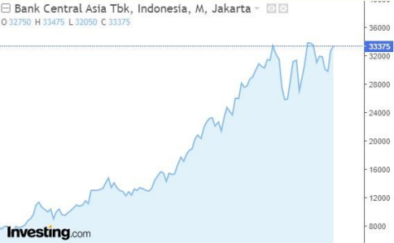Kondisi dimana nilai saat ini dari suatu variabel diperoleh dari nilai periode sebelumnya ditambah error term; nilai variabel mengambil langkah acak independen ke atas atau ke bawah, yang disebut random walk.

* 1. **Pure Random Walk**

Rata-rata konstan, varians tidak konstan seiring berjalannya waktu.

* 1. **Random Walk with Drift**

Rata-rata dan varians tidak konstan.

* 1. **Random Walk with Drift and Trend**

Rata-rata dan varians tidak konstan serta menambah tren

**Mendeteksi Stationeritas**

Uji Grafik

Command: tsline varname

Uji ADF-Test

Command: dfuller varname

Grafik Korelogram

Command: corrgram varname

**Identifikasi Model dengan Korelogram**

|  |  |  |
| --- | --- | --- |
| Model | ACF | PACF |
| AR(p) | Dies Down | Cut off after lag q |
| MA(q) | Cut off after lag p | Dies down |
| ARMA(p, q) | Dies down | Dies down |

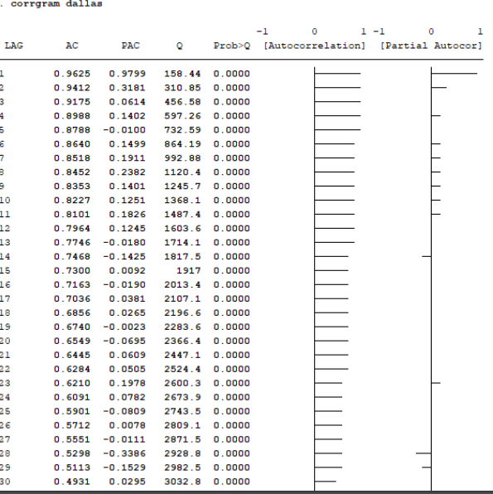Dari sini kita dapat mengetahui bahwa sebaiknya kita dapat menggunakan model apa dan ordonya dengan melihat spikes-nya

ACF -> dies down / doesn't cut of (geometricaly decay).

PACF-> cuts off (osilating)

Kemungkinan model : AR(1) dan ARMA(1,1)

**Correlogram Check**

1. Ignore the stationarity term : considering ARIMA order based on non-stationarity correlogram (usually at level stage)
2. Apply the stationarity term : considering ARIMA order based on stationarity correlogram
3. ACF at Level

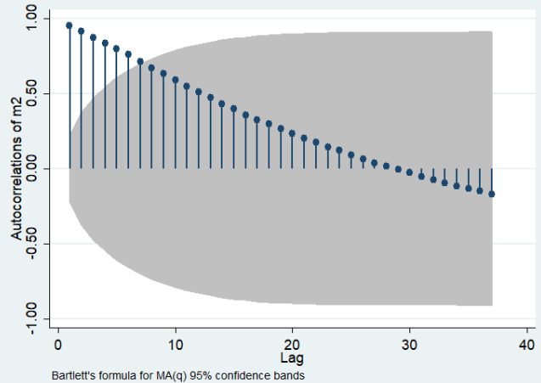

1. PACF at Level

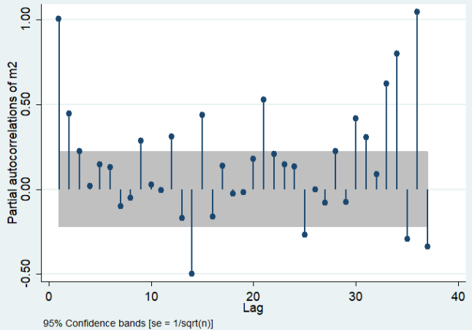

**ARIMA (p, d, q)**

Model ekstensi ARMA setelah melalui proses smoothing. Sehingga (d) menunjukkan ordo turunannya.

*µ* = Tanpa adanya perubahan pada variable-variable lain dalam model, variabel Y pada periode ... sampai ... adalah rata-rata sebesar ... per (periode) nya.

= Model ini menjelaskan apabila terdapat peningkatan pada variabel Y sebesar 1 (satuan) pada tahun sebelumnya (t-1), maka akan (meningkatkan/menurunkan) variabel Y saat ini sebesar ..., ceteris paribus

= Model ini menjelaskan apabila terdapat peningkatan pada error / shock di variable Y sebesar 1 (satuan) pada periode sebelumnya (t-1) , maka akan (meningkatkan/menurunkan) variable Y saat ini sebesar ..., ceteris paribus.

**Forecasting**

Metode untuk mengetahui apa yang terjadi di masa depan agar kita bisa mengambil kebijakan efektif dan efisien saat ini. Terdapat 2 tipe forecasting

1. Static Forecasting

* Menggunakan data asli
* Hanya bisa memprediksi 1 periode saja. perbedaan data asli dan peramalan tidak jauh berbeda (mirip).
* (One period ahead)

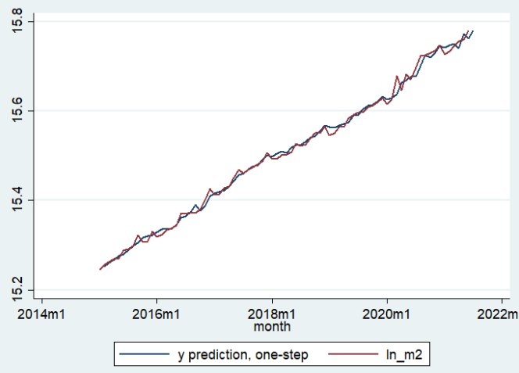

1. Dynamic Forecasting

* Menggunakan data peramalan di periode sebelumnya untuk memprediksi periode setelahnya. dapat meramalkan >1 periode
* Perbedaan data asli 𝜺𝒕 peramalan jauh lebih besar/erornya lebih besar dibanding statis.
* Dynamic

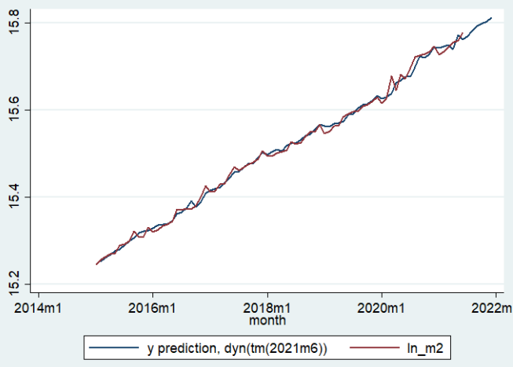

**Tahapan Forecasting**

1. Uji stationeritas
2. Identifikasi model
3. Regresi variable yang sudah stationer
4. Cek model terbaik
5. Lakukan peramalan statis & dinamis
6. Bandingkan nilai actual dan peramalan grafik & theil’s U stat

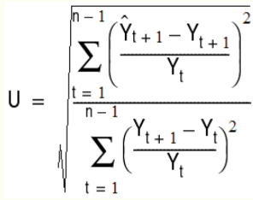**Theil’s U Stat**

**Statistik U dari Theil's U** adalah metode evaluasi akurasi peramalan yang membandingkan metode peramalan naif, juga mengkuadratkan kesalahan yang terjadi sehingga kesalahan yang besar diberi bobot lebih besar daripada kesalahan yang kecil. kesalahan yang kecil. (Theil's, H. (1966). Applied Economic Forecasting. Chicago: Rand McNally)

***Definisi Peramalan Naif*** (Naive forecasting method) Asumsi bahwa nilai di periode sebelummya akan sama di periode selanjutnya

**Hipotesis**

Ho : Model peramalan ... kurang akurat dibandingkan peramalan naif

Ha : Model peramalan .... lebih akurat dibanding peramalan naif

**Uji Kriteria**

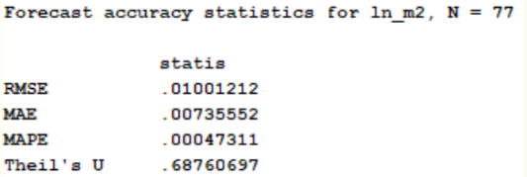Theil's U Stat < 1 -- Ho ditolak Theil's U Stat ≥ 1 -- Ho tidak dapat ditolak

**Kesimpulan**

Model peramalan .... pada (tingkat level/turunan pertama/kedua) di variabel ... (kurang/lebih) akurat dibandingkan peramalan naif.